**Bad Füssing 2024:**

**Unvergessliche Kulturhöhepunkte zwischen**

**Europas beliebtesten Thermen**

*Vom Sommer-Open-Air der Superlative mit Künstlern wie Alphaville – The Symphonic Show, Tim Bendzko und Beatrice Egli über Stars wie Nicki und Truckstop bis hin zu großen Illusionen und Klassik auf höchstem Niveau:   
Bad Füssing wird auch im Jahr 2024 wieder mit einem Veranstaltungs-Programm der Extraklasse begeistern. / Magische Kulturmomente verschenken: 20 Prozent Preisnachlass auf alle Tickets Veranstaltungen, die bereits in 2024 buchbar sind im Aktionszeitraum vom 24. November bis zum 24. Dezember 2023*

Bad Füssing - **2024 wird wieder ein Veranstaltungsjahr der Superlative in Bad Füssing: Der übernachtungsstärkste Kurort Deutschlands investiert die Rekordsumme von rund 1,5 Millionen Euro in den Kultur- und Unterhaltungsgenuss seiner Gäste. „Noch nie hat Bad Füssing ein so großes Budget für Kultur, Events und Veranstaltungen eingesetzt. Wir freuen uns, wenn unser vielseitiges Kulturangebote wunderschöne Reiseanlässe und Erlebnisse für unsere Gäste bieten können“, sagt der Bad Füssinger Bürgermeister Tobias Kurz. Auch Bürgerinnen und Bürger sowie Besucherinnen und Besucher aus der Region würden nach seinen Worten von diesem grandiosen Kulturprogramm direkt vor der Haustür profitieren.**

Ob stilvoll-elegantes Neujahrskonzert oder ausgelassene Faschingsparty, ob Disney-Musical für die ganze Familie oder festliche Weihnachtsgala, ob einmaliges Summer-Open-Air-Feeling im Kurpark oder vergnüglicher Heinz-Erhardt-Abend: Das Bad Füssinger Eventprogramm biete beste Unterhaltung rund ums Jahr und für beinahe jeden Musikgeschmack, betonte auch Kur- & Tourismusmanagerin Daniela Leipelt.

**Magische Kulturmomente zu Weihnachten verschenken:**

**20 Prozent Preisnachlass auf alle Ticketpreise bis zum Fest**

„Überraschen Sie Ihre Liebsten in diesem Jahr mit magischen Kulturmomenten oder beschenken Sie sich selbst“, so Kur- & Tourismusmanagerin Daniela Leipelt. Die Gemeinde Bad Füssing macht Frühbuchern in diesem Jahr ein besonderes Angebot: Wer Karten zwischen dem 24. November, 9 Uhr, und 24. Dezember 2023 um Mitternacht erwirbt, profitiert von 20 Prozent Preisnachlass auf alle Ticketpreise. Das Beste: Diese Weihnachtsaktion für alle Veranstaltungen des Jahres 2024, die aktuell bereits buchbar sind. Die Aktionspreise gelten für jeweils bis zu zehn Tickets pro Person bei Buchung über das Online-Buchungssystem Bad Füssings (www.badfuessing.com/veranstaltungen) sowie beim Kauf im TicketService des VeranstaltungsServiceCenters Bad Füssing. Eine Kombination mit anderen Rabatten ist nicht möglich und die so erworbenen Tickets dürfen nicht gewerblich weiterverkauft werden.

**Spektakuläres Künstler-Line-up beim 2. magic blue OpenAir**

Zwei Höhepunkte ragen im Eventkalender 2024 besonders heraus: Das 2. magic blue OpenAir und das 25. Jubiläum des Bad Füssinger Kulturfestivals. Vom 1. bis 3. August verwandelt sich Bad Füssings Kurpark zum zweiten Mal in eine riesige Konzertarena unter freiem Himmel. Alphaville – The Symphonic Show, größter deutscher Synthie-Pop-Export und Schöpfer der legendären 80-er-Hymnen „Big in Japan“, „Sounds like a Melody“ und „Forever Young“ wagen dort am 1.8. den Schritt ins Symphonische. Am 2.8. wird Tim Bendzko auf der Bühne im Kurpark stehen. Kaum ein anderer Künstler hat deutschsprachige Popmusik in den letzten zehn Jahren so stark geprägt wie der gebürtige Berliner. „Nur noch kurz die Welt retten“, „Wenn Worte meine Sprache wären“, „Unter die Haut“, „Keine Maschine“ oder „Hoch“ sind zu Melodien und Texten für Millionen geworden.

**Große „BR Schlager-Party“ am Samstag, den 3. August**

Die „BR Schlager-Party“ am 3. August glänzt mit einem Staraufgebot der Superlative und bietet unter anderem ein spezielles Ticket für Familien. Der Radiosender „BR Schlager“ ist Medienpartner wird die Veranstaltung auch selbst bewerben sowie mit einem eigenen Promo- und Moderatorenteam vor Ort sein. Geplant sind zudem Live-Einblendungen aus Bad Füssing in das Programm der Radiostation. Zu Gast sein werden dann unter anderem: Nino de Angelo, Marianne Rosenberg, Ella Endlich und Lucas Cordalis, Ross Antony, Marie Reim, „Die Schlagerpiloten“ und Paulina Wagner. Als Headliner wird Beatrice Egli das musikalische Schlussfeuerwerk bieten und den Schlagertag zugleich stimmungsvoll ausklingen lassen.

**Fulminantes Jubiläumsprogramm beim 25. Bad Füssinger Kulturfestival**

Vom 13. September bis 12. Oktober präsentiert Bad Füssing beim Kulturfestival zum 25. Mal ein „Feuerwerk“ der Stars, Konzerte, Musiktheater, Kabarett und Kleinkunst. Bereits das Eröffnungskonzert am 13. September verspricht Besonderes: Die Thüringen Philharmonie wird gemeinsam mit Thomas Hahn und seiner Band auf der Bühne stehen und Welterfolge von Ludwig van Beethoven bis Silbermond interpretieren.

Auf im Sinne des Wortes „zauberhafte“ Augenblicke können sich Besucher am 16. September beim Auftritt des Zauberers und Illusionisten Maxim Maurice freuen. Mit dem Programm „Luciano“ zollen drei herausragende Tenöre unserer Zeit dem großen Luciano Pavarotti ihren Tribut (22. September). „Six Pack“, eines der Top-Vokalensembles in Deutschland, präsentiert am 5. Oktober ihre „A Cappella Comedy Show”. Sebastian Reich tritt mit seinem Nilpferd Amanda am 6. Oktober im Großen Kurhaus auf. Weltklassemusiker, die spielen, was bei ihren berühmten Orchestern nie auf dem Konzertplan steht: Das war die Gründungsidee der „Philharmonix“. Am 11. Oktober stehen die Mitglieder der Wiener und Berliner Philharmoniker in Bad Füssing auf der Bühne.

**Jeden Monat gibt es einen besonderen kulturellen Höhepunkt:**

**Ein Ausblick auf das erste Halbjahr 2024**

Auch 2024 setzt Bad Füssing die Vision um, in jedem Monat besondere kulturelle Highlights zu bieten. Im Januar 2024 sind das beispielsweise das Neujahrskonzert des Kurorchesters (1. Januar) oder der Auftritt des beliebten bayerischen Schlagersängers Mario Steffen (25. Januar). Der Februar steht dann ganz im Zeichen des Karnevals: mit einer großen Faschingsparty am Samstag, den 3. Februar. Mit dabei sein werden unter anderem „Honk!“, „Ois Easy“ sowie „DJ Moh“ und „Garden“. Für den Faschingssamstag (9. Februar) ist eine große Faschingsgala geplant. Gestaltet wird sie vom Musikverein Bad Füssing, dem Kurorchester und „Garden“.

Im März können sich Kulturfans auf Michael Hirte, den „Mann mit der Mundharmonika“ (1.3.) und ein „Best of Disney Musicals“ (28.3.) freuen. Einige der weiteren Höhepunkte im ersten Halbjahr 2024: „Nicki“ (4.4.), „Hans Joachim Heist – Noch‘n Gedicht – der große Heinz Erhardt-Abend“ (21.4.), Truck Stop (26.4.) sowie Peggy March und Patrick Lindner (13.5.).

Weitere Informationen und Tickets unter www.badfuessing.com/veranstaltungen

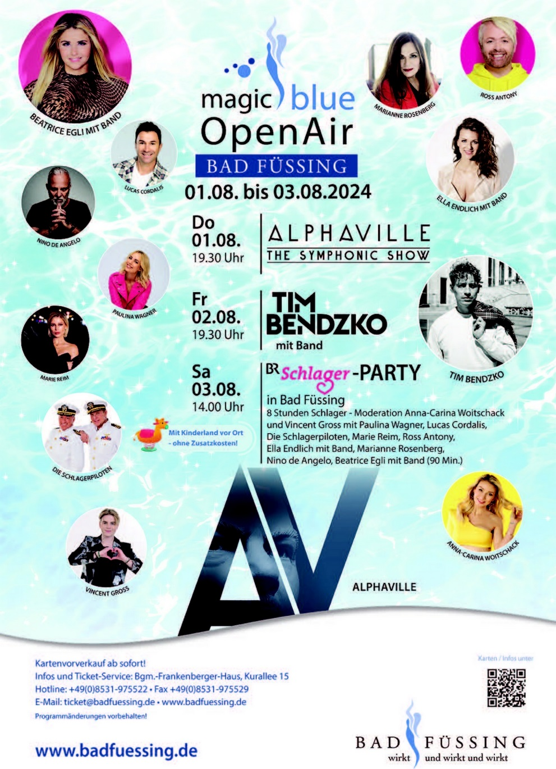

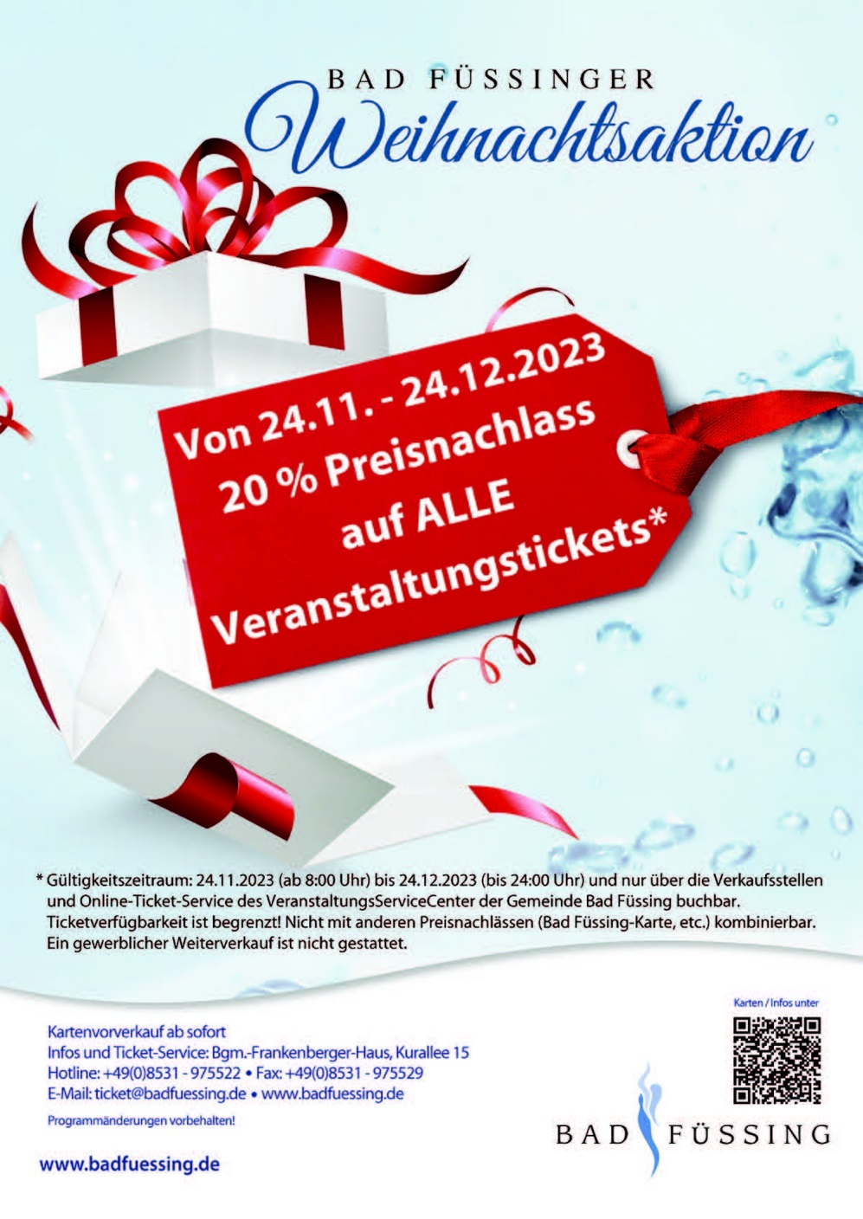

*Fotos: Kur- & GästeService Bad Füssing*

***Hinweis für die Redaktion:***

***Diese Fotos sowie weitere Pressetexte und attraktive Pressebilder aus und über   
Bad Füssing zum kostenfreien Download und zur honorarfreien Nutzung in Druckqualität im Internet unter: http://badfuessing.newswork.de***